Solarsystem
Dolacek | Özer
18.04.2015

Inhalt

Inhalt 2
Aufgabenstellung 3
Arbeitsschritte 4
Anforderungsanalyse 5
Designüberlegung 5
Sonnensystem(Relationen) 5
SW Design 7
Libaries 8
GUI Design 9
Entwicklung 10
Planeten 10
Texturen einbinden 10
Textur ein/aus 11
Licht ein/ aus 11
Kamera 11
Kameraposition 11
Geschwindigkeit schneller/ langsamer/ stoppen 12
Splashscreen 12
Testen 13
Quellen 14

Aufgabenstellung

Erstellen Sie eine einfache Animation unseres Sonnensystems:
In einem Team (2) sind folgende Anforderungen zu erfüllen.
- Ein zentraler Stern
- Zumindest 2 Planeten, die sich um die eigene Achse und in elliptischen Bahnen um den Zentralstern drehen
- Ein Planet hat zumindest einen Mond, der sich zusätzlich um seinen Planeten bewegt
- Kreativität ist gefragt: Weitere Planeten, Asteroiden, Galaxien,...
- Zumindest ein Planet wird mit einer Textur belegt (Erde, Mars,... sind im Netz verfügbar)

Events:
- Mittels Maus kann die Kameraposition angepasst werden: Zumindest eine Überkopf-Sicht und parallel der Planentenbahnen
- Da es sich um eine Animation handelt, kann diese auch gestoppt werden. Mittels Tasten kann die Geschwindigkeit gedrosselt und beschleunigt werden.
- Mittels Mausklick kann eine Punktlichtquelle und die Textierung ein- und ausgeschaltet werden.
- Schatten: Auch Monde und Planeten werfen Schatten.

Hinweise:
- Ein Objekt kann einfach mittels glutSolidSphere() erstellt werden.
- Die Planten werden mittels Modelkommandos bewegt: glRotate(), glTranslate()
- Die Kameraposition wird mittels gluLookAt() gesetzt
- Bedenken Sie bei der Perspektive, dass entfernte Objekte kleiner - nahe entsprechende größer darzustellen sind.
Wichtig ist dabei auch eine möglichst glaubhafte Darstellung. gluPerspective(), glFrustum()
- Für das Einbetten einer Textur wird die Library Pillow benötigt! Die Community unterstützt Sie bei der Verwendung.

Arbeitsschritte

1. Gruppenbildung

2. Anforderungsanalyse (Funktionelle und nicht funktionelle Arbeitsanforderungen)
a. Tabellarische Auflistung
b. Rücksprache mit Auftraggeber

3. Designüberlegung
a. Prototyp- Evaluation
b. SW-Design
c. GUI-Design
d. Rücksprache mit Auftraggeber
e. UAT- Überlegung

4. Implementierung & Tests

5. Abgabemodalitäten klären & Abgabe

Anforderungsanalyse

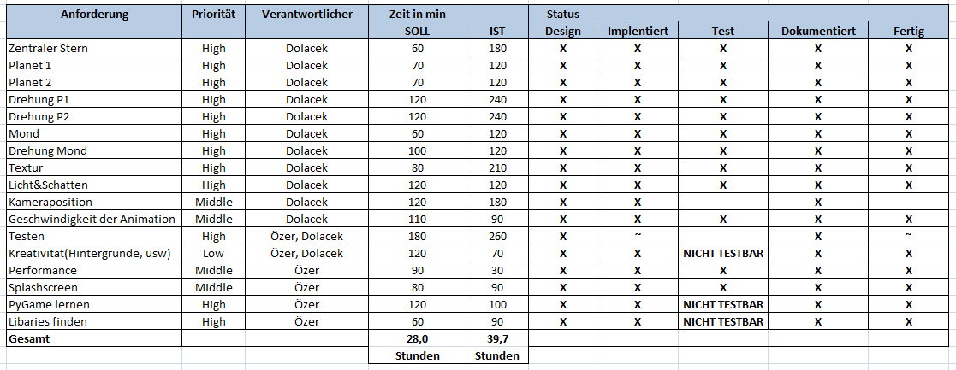

Designüberlegung

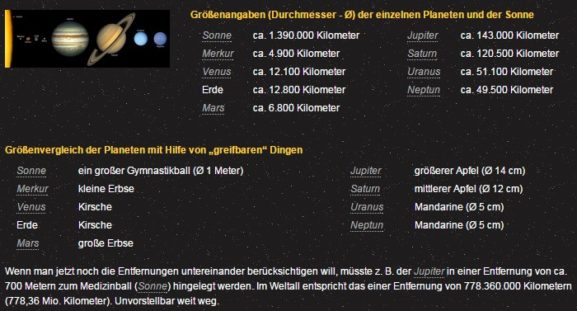
Sonnensystem(Relationen)
Die Relationen des Sonnensystems, siehe Link [5]

Es wurden die Planeten Erde und Venus gewählt.
Planet | Durchmesser | Umlaufzeit | Python Durchmesser | Python  Umlaufzeit
Erde | 12 800 km | 365 Tage | 0.1 | 0.03
Venus | 12 100 km | 224 Tage | 0.1 | 0.02

#Erde
planet.DrawGLScene_erde(self, 0.1, 0.8, 0.0, 0.0,0.03, self.erde)
planet.DrawGLScene_erde(self, 0.03, 1, 0.0, 0.0, 0, self.mond)

#Venus
Planet.DrawGlScene_venus(self, 0.1, 1.5, -0.3, 0.5, 0.02, self.rosa)

SW Design

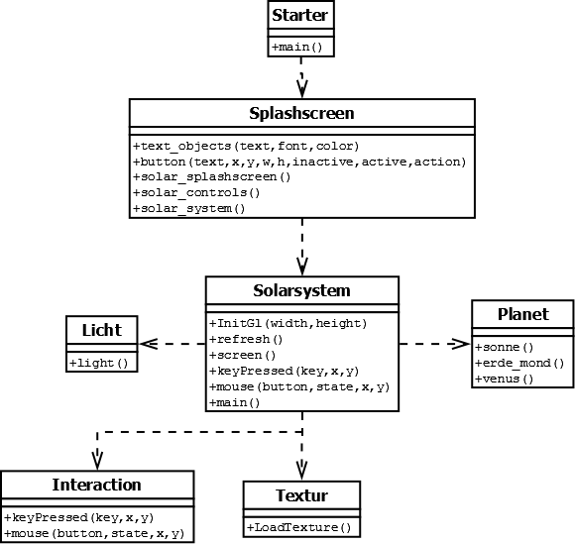

Libaries

- Pygame [3]
- PyOpenGl
- Numpy
- Pillow

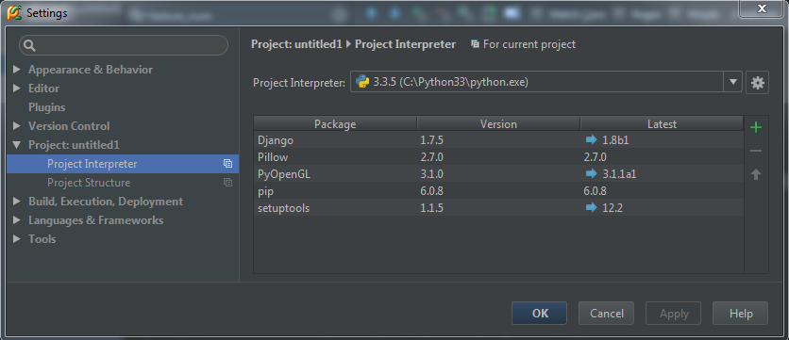
PyCharm -> File -> Settings -> Project Interpreter

Mögliche Fehler:
- Für Glut wird eine zusätzliche .dll Datei aus dem Internet benötigt. Diese muss dann in dem Package eingebunden werden. Es gibt eine 32 und 64 Bit Version! Wenn Python 64bit installiert ist, muss die 64bit Version heruntergeladen werden.
http://sourceforge.net/projects/freeglut/
- Bei dem Import muss man darauf achten, dass man die unterliegenden Packages richtig anspricht. D.h. Groß- und Kleinschreibung beachten.

GUI Design

Splashscreen:
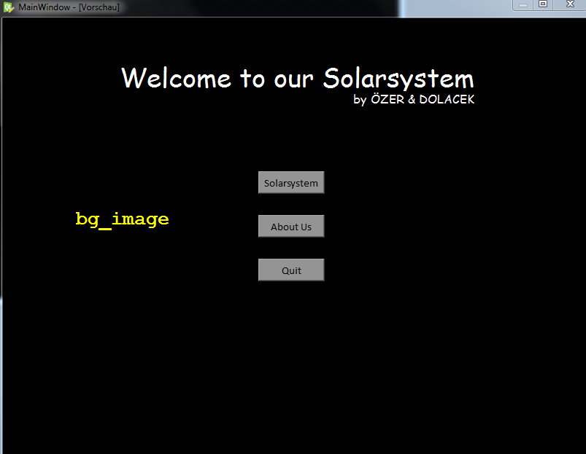

Der Menüpunkt "About Us" wurde durch Controls ersetzt. Dem User wird beim Anklicken auf Controls eine Übersicht der Steuerung des Programms angezeigt.

Entwicklung

Planeten

gluSphere(quadratic,radius, 32,32)

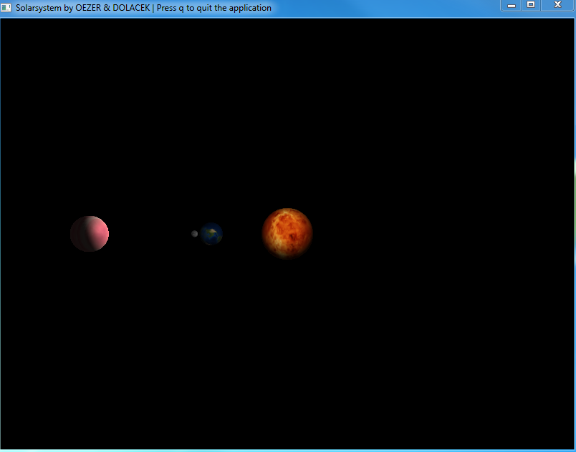

Texturen einbinden

für beliebige Objekte:

glBindTexture(GL_TEXTURE_2D,txt)
quadratic = gluNewQuadric()
gluQuadricNormals(quadratic, GLU_SMOOTH)
gluQuadricTexture(quadratic, GL_TRUE)

Textur ein/aus

Die Textur wird mit der rechten Maustaste ein und ausgeschalten.
if (button==GLUT_RIGHT_BUTTON):
if state == GLUT_DOWN:
Die Textur wird dann mit glEnable(GL_TEXTURE_2D) eingeschalten und mit glDisable(GL_TEXTURE_2D) ausgeschalten.

Licht ein/ aus

Die Licht wird mit der linken Maustaste ein und ausgeschalten.
Die Taste wird wie folg angesprochen:
if (button==GLUT_LEFT_BUTTON):
if state == GLUT_DOWN:
[7]
Das Licht wird dann mit glEnable(GL_LIGHTING) eingeschalten und mit glDisable(GL_LIGHTING) ausgeschalten.

Kamera

Die Kamera wird mit gluLookAt definiert.
Die Kamera hat in diesem Programm eine Entfernung von 4 und der Vektor vom Objekt zum Aug ist 1/1/1.
gluLookAt(0, 0, 4, 0, 0, 0, 1, 1, 1)

Kameraposition

Die Kameraposition wird mit der Taste C geändert.
Es gibt nur eine Überkopf-Ansicht.
if key == b'c':
[8]
Die neue Kameraposition hat folgende Werte.
gluLookAt(0, 4, 4, 0, 0, 0, 1, 1, 1)

Geschwindigkeit schneller/ langsamer/ stoppen
Die Animation wird mit d schneller gemacht, mit a langsamer und mit s gestoppt.
Je nachdem welche Taste gedrückt wurde, wird ein Wert dazu gezählt oder abgezogen.
Bei der gestoppten Animation ist alles auf 0.

Splashscreen

def solar_intro():
"""
Solarsystem Splashscreen
:return:
"""
intro = True
while intro:
for event in pygame.event.get():
if event.type == pygame.QUIT:
pygame.quit()
quit()
if event.type == pygame.KEYDOWN:
if event.key == pygame.K_c:
intro = False
if event.key == pygame.K_q:

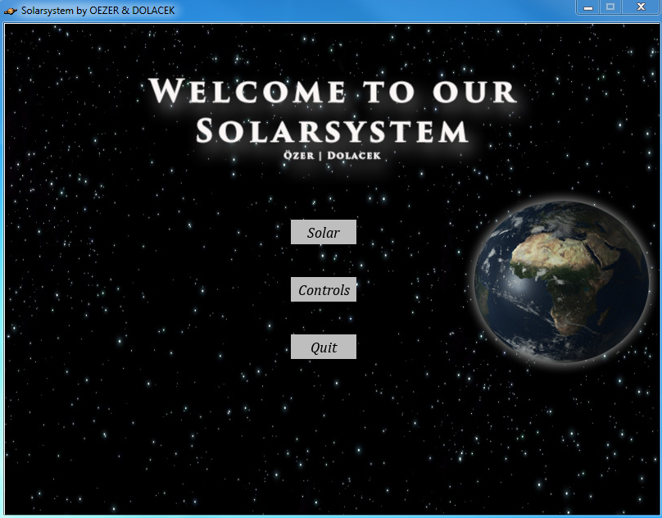

Testen

Getestet wurde das Programm mit PyUnit. Es wurden alle Methoden zur Generierung von Planeten auf falsche Parameter eingaben überprüft.

Beispiel:
def test_sonne(self):
"""
Überprüft die Eingaben --> Datentypen
"""
test = Planet()
glutInit(sys.argv)
window = glutCreateWindow(b'Testing')
sonne = Textur.LoadTextures(self,
"Resources/textures/sun.gif")
#Parameters like this: Planet.sonne(self, 0.2,
0.0, 0.0, 0.0, 0.01 + self.geschws, self.sonne)
self.assertRaises(Exception, test.sonne("falsche Eingabe",
1.0, 2.0, 3.0, 5.0, sonne))

Ausgabe:
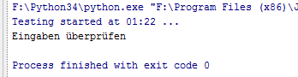

Testfälle wurden auch mit Jenkins durchgeführt!

Quellen

[1] pydoc.net,
http://pydoc.net/Python/PyOpenGL-Demo/3.0.1b1/PyOpenGL-Demo.NeHe.lesson18/,
04.03.2015

[2] StackOverflow-User: eryksun, http://stackoverflow.com/questions/6756820/python-pil-image-tostring,
08.03.2015

[3] Chistoph Gohlke,
http://www.lfd.uci.edu/~gohlke/pythonlibs/#pygame,
06.03.2015

[4] "John F. Fay, John Tsiombikas, and Diederick C. Niehorster are the current maintainers of the FreeGLUT project".,
http://freeglut.sourceforge.net,
10.03.2015

[5] Astronomie.de,
http://www.astronomie.de/astronomie-fuer-kinder/interessantes-fuer-lehrer-eltern/in-der-schule/groessenvergleich-der-planeten/,
16.03.2015

[6] deepsky.at,
http://www.deepsky.at/tabellen/planeten.shtml,
15.03.2015

[7] opengl.org, https://www.opengl.org/documentation/specs/glut/spec3/node50.html,
18.03.2015

[8] swiftless.com,
http://www.swiftless.com/tutorials/opengl/keyboard.html,
18.03.2015

